Cистема управления и контроля

GSM

Охранная сигнализация

OSA-Котел

www.samm.zp.ua/OSA-Kotel

Введение

OSA-Котел это изделие предназначенное для контроля отопительного оборудования, мониторинга и охраны удаленных объектов с использованием GSM мобильной связи. Все управление и оповещение производится в режиме голосовой связи (обычный телефонный звонок).

Интерактивное голосовое управление используемая, как правило, в call-центрах (например при звонке на информационные номера мобильных операторов)дает возможность абоненту получить информацию и управлять системой в автоматическом режиме.

С помощью голосового меню и сигналов тонового набора, человек, нажав на определенную клавишу своего телефона, прослушивает информацию и, следуя указаниям голосового меню, может выбирать дополнительные варианты переходов в тот или иной пункт меню управления системой.

Находясь в любом месте и в любое время Вы, с помощью мобильного телефона, будете иметь возможность
- узнать температуру в помещении
- включить или выключить котел (нагреватель , другое электрооборудование)
- изменить температуру задания регулятора
Система позвонит Вам и сообщит о
- аварийном превышении температуры
- аварийном снижении температуры

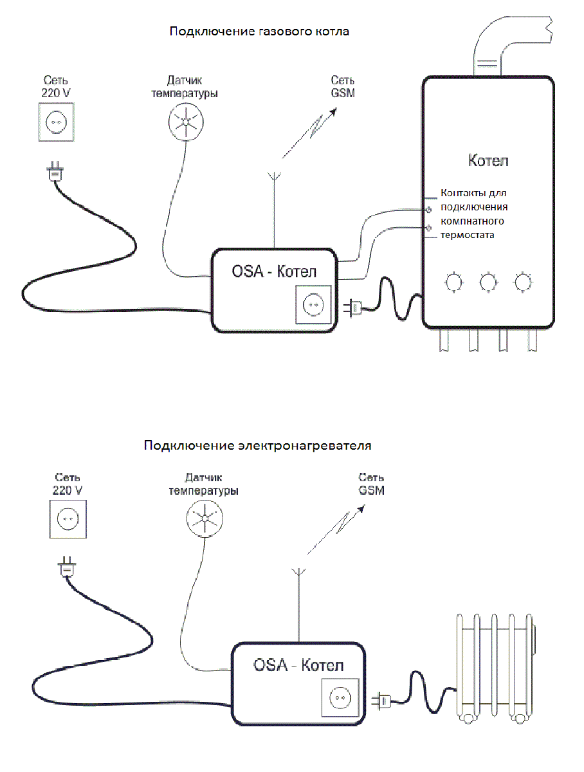
Дополнительно возможно реализовать следующие функции
- система охраны
- контроль сети 220 Вольт

Описание работы

При звонке со своего мобильного телефона Вы услышите, как система сообщит голосом о своем состоянии измеренной и заданной для регулировки температуре. После предложит воспользоваться голосовым меню, в котором Вы будете иметь возможность установить необходимую температуру, включить выключить электрооборудование(электрозамок, камин, насос ...), настроить систему и т.д.
Изделие работает как внешний регулятор температуры для котла. Меряет температуру своим датчиком и дает команду котлу включить или выключить отопление. Большинство котлов имеют контакты для подключения внешнего регулятора, замыкание или размыкание которых включает отопление (смотрите инструкцию к Вашему котлу).
Вы сможете выставить граничные значения минимальной и максимальной температуры, при превышении которых система дозвонится Вам и сообщит об этом.
Изделие позволяет организовать полноценную GSM систему охраны. Предусмотрены клеммы для подключения охранных датчиков, сирены, контроля сети 220 Вольт, выходов управляющего оборудования( радиобрелки, ключи, кодовые панели… )

Подготовка Sim карты к работе

Приобретите стартовый пакет оператора мобильной GSM связи. Желательно чтобы пользователи пользовались услугами именно этого оператора. Вставьте Sim карту в телефон, отключите запрос PIN кода и сделайте один платный звонок для активации. Если на счету недостаточно денег для нормальной работы телефона, пополните счет. Достаньте Sim карту из телефона и аккуратно вставьте в разъем на плате изделия.

Включение и регистрация пользователей
Включите устройство в сеть 220В. Зарегистрируйте в устройстве 5 номеров телефонов пользователей. Для этого сделайте 5 звонков с телефонов пользователей, на номер, установленной SIM карты.
Если телефонных номеров пользователей меньше 5, то звоните с одного телефона несколько раз, так чтобы общее количество входных звонков было пять.
Голосовое меню скажет Вам «Номер задано». Когда все пять номеров зарегистрированы система начинает работать.

Подключение к котлу

Установите датчик температуры в том месте, где необходимо контролировать температуру. Подключите провода датчика к клеммам 12.1 и 12.2. (смотрите Рисунок).

Подключите контакты управления котла к клеммам 19.1 и 19.3 (размыкание это включение отопления), или 19.2 и 19.3 (замыкание это включение отопления). (смотрите Рисунок).

Подключение электрооборудования

Подключите дополнительное электрооборудование в розетку на корпусе изделия и вы сможете включать и выключать его с помощью мобильного телефона. (смотрите Рисунок).

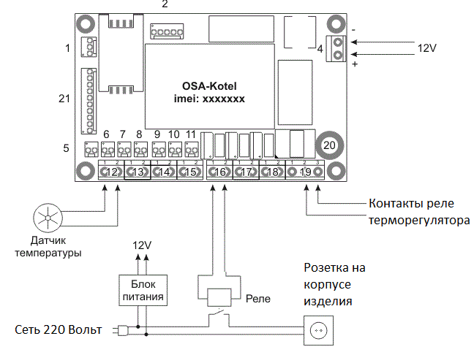

Подключение нагревательного электрооборудования

При подключении согласно схемы ниже появляется возможность подавать напряжение на розетку в зависимости от запроса тепла и одновременно включать/выключать из голосового меню.

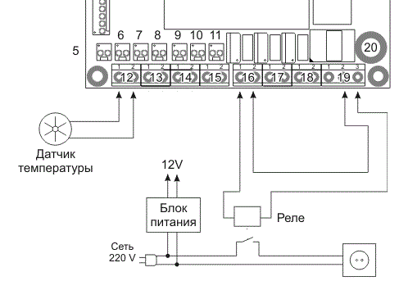

Подключение системы охраны

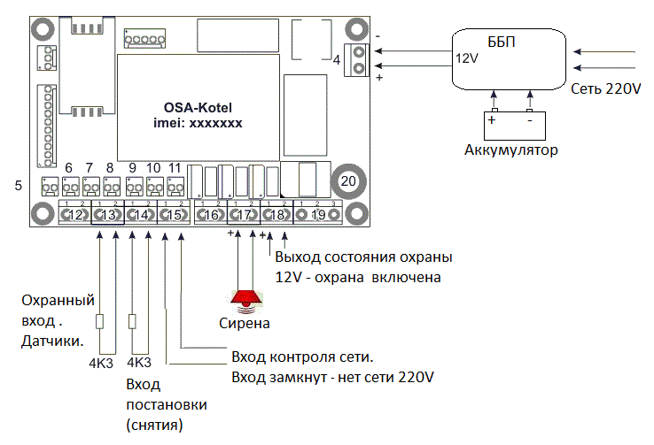

Светодиодная индикация состояния системы

На плате OSA-Котел семь индикаторных светодиодов подключены к соответствующим разъемам «5---11» (смотрите Рисунок).

«5» Светится – запрос тепла терморегулятора

«6» Состояние входа охраны. Светится – вход нарушен

«7» Состояние входа постановки/снятия. Светится во время импульса постановки/снятия

«8» Состояние входа контроля сети. Светится - замкнут – нет сети 220V

«9» Состояние розетки. Светится – подано 220V

«10» Уровень приема GSM. Семь миганий – максимальный прием. Одно мигание – минимальный.

Не мигает – нет GSM сети

«11» Индикатор питания 12V

Описание голосового меню.

«Меню1» при соединении входящего и исходящего вызова

- Тревога, тревога (Если был нарушен охранный вход)
- Нет сети (Если отсутствует сеть ~220В)
- Тревога, минимальная температура (Если температура была ниже минимума)
- Тревога, максимальная температура (Если температура была выше максимума)
- Котел (или Нагреватель или Выход) включен / отключен
- Задано(0..125) градусов
- Температура (0..125)градуса
- Контроль входа включен / отключен (охрана)
- Для входа в меню нажмите 1 (повтор)

«Меню2» при нажатии 1 в «Меню1»

- Включить котел (или Нагреватель или Нагреватель сауны) нажмите 2
  - Котел включен (или Нагреватель или Нагреватель сауны) (повтор меню)
- Выключить котел (или Нагреватель или Нагреватель сауны) нажмите 3
  - Котел выключен (или Нагреватель или Нагреватель сауны) (повтор меню)
- Увеличить температуру нажмите 4
  - Задано ХХ градусов (повтор меню)
- Уменьшить температуру нажмите 5
  - Задано ХХ градуса (повтор меню)
- Дополнительно нажмите 6
- Включить контроль входа нажмите 7
  - Контроль входа включен
- Выключить контроль входа нажмите 8
  - Контроль входа выключен

«Меню3» при нажатии 6 в «Меню2»

  - Минимальная температура нажмите 1
    - Минимальная температура (ХХ градусов) (или контроль отключен)
    - Включить контроль нажмите 2
      - Контроль включен
    - Выключить контроль нажмите 3
      - Контроль отключен
    - Увеличить температуру нажмите 4
      - повтор меню
    - Уменьшить температуру нажмите 5
      - повтор меню
  - Максимальная температура нажмите 2
    - Максимальная температура (ХХ градусов) (или контроль отключен)
    - Включить контроль нажмите 2
      - Контроль включен
    - Выключить контроль нажмите 3
      - Контроль отключен
    - Увеличить температуру нажмите 4
      - повтор меню
    - Уменьшить температуру нажмите 5
      - повтор меню

  - Счет нажмите 3
    - Счет (сумма) (повтор Дополнительного меню)
  - Звонок нажмите 4
    - Кладет трубку, перезванивает (если звонит пользователь)

  - Для выхода нажмите 0

«Сервисное Меню» при нажатии 9 в «Меню2»

  - Введите код (повтор)
1* «котел» (слово, которое говорит система в голосовом меню)
2* «нагреватель» (слово, которое говорит система в голосовом меню)
3* «выход» (слово, которое говорит система в голосовом меню)

Гистерезис, деленный на 2 (используется для работы регулятора) Например
1 025 * это +2,5 градусов (говорит 2и5 3и1 - это гистерезис и калибровка)
1005* это +0.5 градуса (говорит 0и5 3и1 - это гистерезис и калибровка)

Калибровка
2 031 * = +3,1 C (говорит 2и5 3и1 - это гистерезис и калибровка)
2 #75 * = -7,5 C
2 000 * - по умолчанию

Задержка постановки на охрану
3 000 * - задержка отключена
3 060 * - задержка 60 секунд

Тип датчика температуры ( заводские настройки 1)
В системе предусмотрено использование 4 термисторов
Vishay 2381 640 http://www.vishay.com/docs/29049/23816403.pdf
С номиналом 1KОм, 2KОм, 4.7KОм, 10KОм
4 1 * - 1Ком (говорит код 1)
4 2 * - 2Ком (говорит код 2)
4 3 * - 4.7Ком (говорит код 3)
4 1 * - 10Ком (говорит код 4)

Прослушать настройки
5555* (говорит задано 2и5 3и1 - это гистерезис и калибровка)

Публичный режим (управляет, кто хочет)
5278* (вываливается в меню)

Обычный режим (5 пользователей)
5277* (вываливается в меню)

Экономичный дозвон
5288* (вываливается в меню)

Обычный Дозвон
5287* (вываливается в меню)

Перезапуск (бросает трубку перезапускается)
9876*

Полный сброс (бросает трубку, удаляет все настройки и перезапускается)
9897*

0* выход (выходит из сервисного меню)

